“希沃环境下小学数学课堂教学的实践研究”教学设计
 | 姓 名 |  | 曹宣宣 | 所教学科 |  | 数学
 | E-mail |  | 13403890539@163.com | 从教时间 |  | 2019.09
 | 联系电话 |  | 13403890539 | 学校名称 |  | 尼勒克县武进实验学校
 | 教案标题 |  | 《小数的大小比较》
 | 所属学科 |  | 数学 | 适用年级 |  | 三年级
 | 对应教材 |  | 教材版本： 人民教育出版社 ，  第几册： 三年级（下册） ，
 | 覆盖范围 |  | 第 七 单元，单元名称： 小数的初步认识  第 二 课时
 | 学习者分析
小数在现实生活中有着广泛的应用，即便是儿童，也经常会接触到一些小数。教材充 分利用了小数与日常生活的密切联系，创设了较为丰富的，贴近儿童生活实际的情境，让学 生在熟悉的情境中感悟小数的含义，比较小数的大小，学习小数的加减计算。可以说，本单 元的每一个知识点，都充满了生活的气息。
以元、角、分等常用计量单位的知识为学习小数的形象支撑。为了适应儿童的年龄特征，使学生易于接受，本单元的小数都结合元、角、分或常用 的长度、重量、单位出现， 以便于学生联系实际，初步认识小数的含义， 大小比较和加减法。 到以后系统学习小数时，再作抽象。
 | 学习重难点分析
教学重点：会比较一位小数的大小，并理解小数大小的实际意义。
教学难点：能够在会比较一位小数大小的前提下解决问题。
 | 学习环境描述
 | 教师在课堂教学中，应走出“黑板+粉笔+教材”的传统模式，充分利用希沃一体机教育教学手段，拓展优化教育环境，以此激发学生深厚的学习兴趣和欲望，使课堂由封闭走向开放。希沃一体机能最大限度促进了丰富多样的教育资源的整合，为课堂教学提供良好的交互平台和协作环境，增强学生兴趣，提高教学效率，激励学生参与教学，从而达到有效学习和高效学习的目的，使学生积极参与，乐学、会学，从而培养和提高学生的合作能力、实践能力和创新能力，从而提高课堂教学效率，提高教育教学质量。
 | 学习目标设计
- 知识与技能
在具体的问题情境中，经历探究小数的大小比较方法的过程，体验解决问题策略的多样化。掌握小数大小比较的一般方法来解决身边的实际问题。
2、过程与方法
在独立自主、合作交流的活动中，培养学生猜想、验证、比较、概括的思维能力。
3、情感态度与价值观
进一步体会数学和生活的联系，渗透具体问题要具体分析的思想。通过多样化的探究材料，提高学生学习数学的兴趣。

小数的大小比较教学过程
过程 |  | 教师活动 |  |  | 学生活动 |  | 希沃环境的应用
一、回忆旧知 |  |  | 1、读出下面各小数。  0.6 1.5 10.9  2、比较下面各数的大小。  28 32 226 38  386 386 1029 978 |  | - 讨论小数的组成  - 说出整数比较的方法 |  | 蒙层的应用
二、创设情境，揭示课题。 |  |  | 1、视频播放导入新课  2、老师这里有一份跳高成绩表，你们看一下。  姓名 小明 小刚 小强 小林  成绩（米） 0.8 1.2 1.1 0.9  教师：这是四名男生参加跳高比赛的成绩，今天请同学们帮忙把这四名同学比赛的名次排出来。 |  | - 学生把成绩单读一下。寻找有用信息  - 说一说发现了那些信息 |  | 视频的插入播放
三、主动探究，获取新知。 |  |  | 教师引导学生小组合作，运用我们所学的知识，动脑筋，想办法把四名同学比赛的名次排列出来，看哪一组排列得又对又快。  学生合作学习后，让各组汇报排名的情况，教师把学生几种不同的情况分别板书在黑板上，并由各组代表说出排列的理由。最后教师根据同学们的汇报加以指导总结，选择正确的结果留在黑板上。  1.2米＞1.1米＞0.9米＞0.8米  第一名 第二名 第三名 第四名  小刚 小强 小林 小明  理由从三点说明：  ①利用卷尺，根据四个成绩在卷尺上的位置来比较大小。  1.2米是12分米，1.1米是11分米，0.9米是9分米，0.8米是8分米。  可以把四位同学的跳高成绩换算成用厘米作单位，分别是120厘米，110厘米，90厘米和80厘米。  ②分开比较1.1米、1.2米，0.8米、0.9米。  还有的同学可能会说是直接比较出来的。  让学生在教材上把四个同学的名次填写出来。 |  | - 学生小组合作，运用我们所学的知识，动脑筋，想办法把四名同学比赛的名次排列出来，看哪一组排列得又对又快。  - 学生合作学习后，让各组汇报排名的情况，教师把学生几种不同的情况分别板书在黑板上，并由各组代表说出排列的理由。  3、让学生在教材上把四个同学的名次填写出来。 |  | - 节省学生板书过程，运用投影功能直接展示学生的完成情况。  - 游戏引导学生思考方向。
内化新知巩固反思 |  |  | 1、完成“做一做”。  请同学们看教材第93页的“做一做”。 |  | 1、完成做一做练习  2、说一说每个人图形表示的小数，然后进行比较。 |  | 动画控制让学生逐步完成问题。
分层练习  拓展延伸 |  |  | 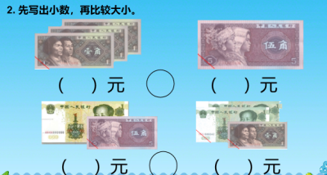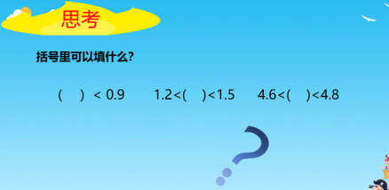 |  | 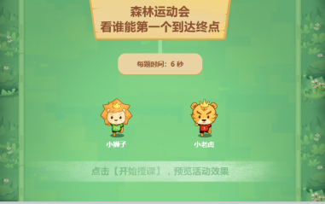  - 学生游戏  2、学生总结 |  | 课堂游戏的引用，让课堂的气氛得到活跃
板书 |  |  | 小数的大小比较  先比较整数部分，整数部分按照整数比较大小的方法比较，若整数部分相同再比较小数部分。

